Выходная цепь цифроаналогового преобразователя на основе шлейфного моста
А. О. Яшенков¹, А. В. Королев², Ж. А. Фирсова³
Всероссийский НИИ радиотехники
¹yashenkov.artyom@mail.ru ²teleret@mail.ru, ³firsova.janna@yandex.ru

Аннотация. В докладе рассмотрена схема преобразования дифференциального выходного сигнала радиочастотного цифроаналогового преобразователя в сигнал несимметричной 50-омной линии, выполненная на основе противофазного шлейфного моста, работающего в частотном диапазоне 5–7 ГГц. Разработана топология противофазного шлейфного моста, обеспечивающая совместимость с интегральными микросхемами ЦАП. Выполнен расчет частотных характеристик, показавший хорошее согласование в широкой полосе частот. Показаны преимущества разработанного устройства по сравнению с известным решением с использованием трансформатора.
Ключевые слова: цифроаналоговый преобразователь ЦАП; противофазный шлейфный мост; дифференциальный сигнал; согласование

Обзор литературы
Современные радиочастотные цифроаналоговые преобразователи ЦАП (РЧ ЦАП) находят широкое применение в современных системах связи и телекоммуникаций, позволяя упростить схемные решения и снизить стоимость и время разработки программно-определяемых радиосистем [1]. Как правило, такие ЦАП выполняются по дифференциальной схеме на основе токовых ключей имеют токовый выход [2]. Однополярная токовая ячейка ЦАП и ее эквивалентная схема изображены на рис. 1. Выходные токи ячеек суммируются в нагрузочных резисторах R_{L} (рис. 2).
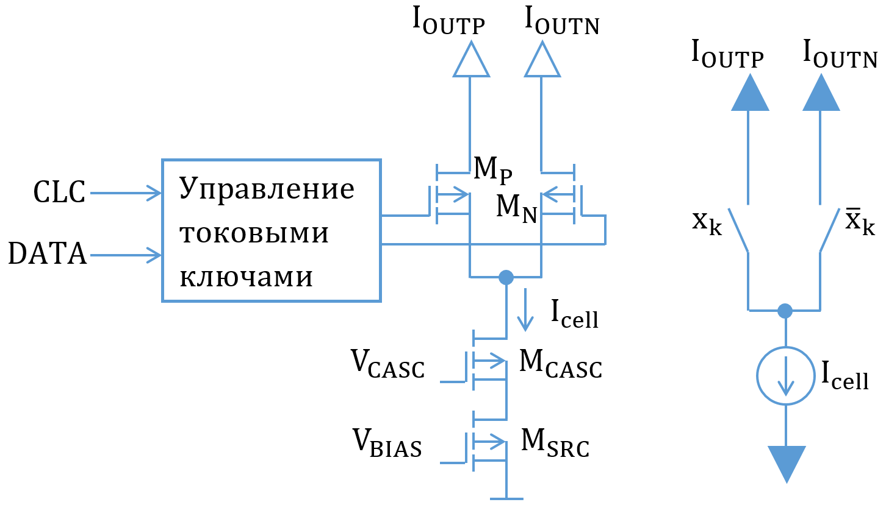
- Базовая структура токовой ячейки ЦАП и ее эквивалентная схема
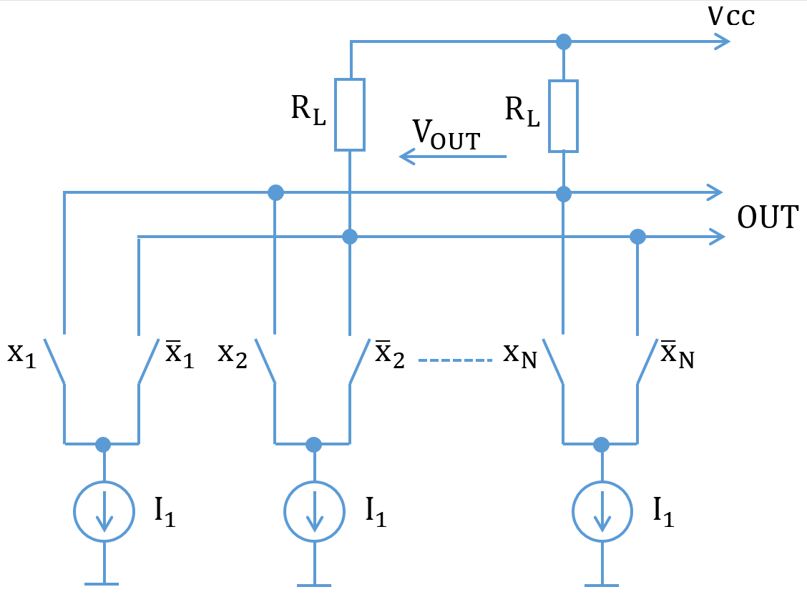
- Схема включения нагрузки РЧ ЦАП
При работе РЧ ЦАП в СВЧ трактах возникает необходимость преобразования дифференциального выходного сигнала такого ЦАП в несимметричный сигнал в 50-омной линии. Типовым решением является включение на выходе ЦАП широкополосного согласующего трансформатора, как показано на рис. 3.
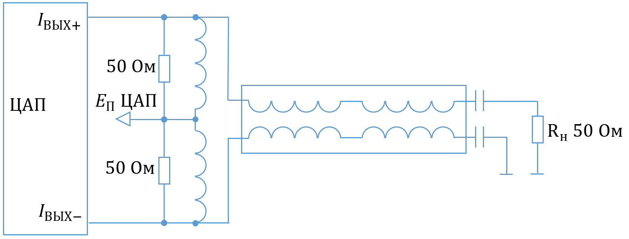
- Схема включения нагрузки РЧ ЦАП.
Такая схема рекомендуется для промышленно выпускаемых ЦАП [3] и применяется на частотах до 10 ГГц [4, 5].
Трансформатор ограничивает диапазон частот выходного сигнала ЦАП, что некритично для РЧ ЦАП, предназначенных для переноса спектра формируемого сигнала в область частот вблизи тактовой частоты ЦАП [6]. В то же время потери в трансформаторе увеличиваются с ростом частоты, что вызывает интерес к альтернативным решениям, позволяющих совместить в единой топологии микросхему ЦАП и симметрирующее устройство. Из техники усилительных устройств известны решения [7–9] с использованием микрополосковых суммирующих устройств противофазных сигналов, пригодных для использования с выходными сигналами ЦАП. Такие сумматоры мощности обладают достаточно широкой относительной полосой частот, достигающей 20% при неравномерности коэффициента передачи до 1 дБ [7–8] и 40% [9] при неравномерности до 2 дБ.
Целью настоящей работы является разработка планарного симметрирующего устройства для передачи противофазных импульсов формируемых РЧ ЦАП, в несимметричную нагрузку 50 Ом.

основная часть

Электродинамический расчёт противофазного шлейфного моста
В качестве сумматора импульсов, поступающих с микросхемы AD9164, разработан противофазный шлейфный мост, работающий в частотном диапазоне 5-7 ГГц, полоса частот 33%. Устройство выполнено на подложке FR4 толщиной 0,51 мм, его топология приведена на рис. 4. Разработка противофазного шлейфного моста направлена на замену трансформатора TCM1-63AX+ с целью улучшения рабочих характеристик и расширения полосы рабочих частот.
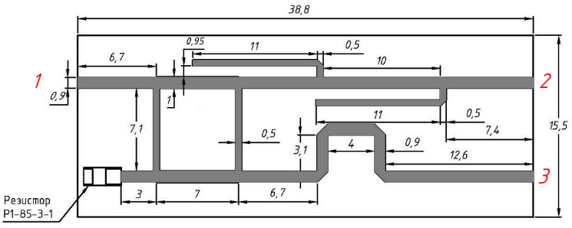
- Топология противофазного шлейфного моста
Противофазный шлейфный мост представляет собой комбинированную структуру, объединяющую топологию двухшлейфного направленного ответвителя [10] и фазовыравнивающих линий задержки. Данное устройство может функционировать в режимах делителя мощности и сумматора сигналов.
При возбуждении плеча 1 входной сигнал делится между плечами 2 и 3 с равным распределением мощности и фазовым сдвигом 180°. В обратном режиме, при подаче противофазных сигналов на плечи 2 и 3, их суммирование происходит на выходе плеча 1.
К ключевым преимуществам предложенной схемы относятся:
- низкие вносимые потери в рабочей полосе частот;
- высокая стабильность амплитудно-фазового баланса;
- совместимость с интегральными микросхемами, топология разработанного устройства является непосредственной частью платы, предназначенной для установки микросхемы AD9164.
Электродинамический расчёт противофазного шлейфного моста выполнялся путём решения уравнений электромагнитного поля с применением прямых численных методов электродинамики, включая метод конечных разностей во временной области (FDTD) и метод конечных элементов (FEM), с использованием систем автоматизированного проектирования устройств СВЧ [11]. Результаты численного моделирования в сопоставлении с характеристиками трансформатора TCM1-63AX+ представлены на рис. 5–8.
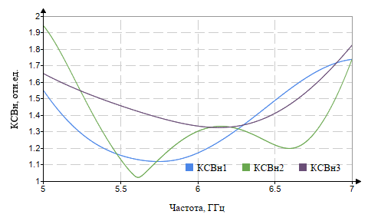
- КСВн плеч противофазного шлейфного моста
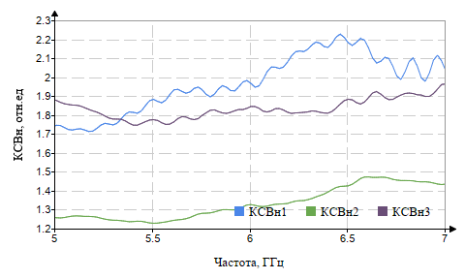
- КСВн трансформатора TCM1-63AX+
На рис. 5 и 6 показаны расчётные значения КСВн плеч противофазного шлейфного моста и экспериментально измеренные КСВн трансформатора TCM1-63AX+.
На рис. 7, 8 приведены неравномерности амплитуд и фаз, соответственно, для разработанного устройства и трансформатора TCM1-63AX+. Неравномерность амплитуд/фаз вычислялась как разность амплитуд/фаз коэффициентов передачи между плечами 2→1 и 3→1 исследуемых устройств.
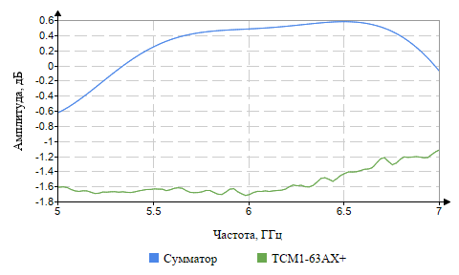
- Неравномерность амплитуд
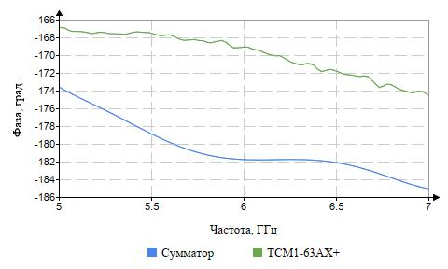
- Неравномерность фаз
Согласно представленным выше результатам, шлейфный мост обладает хорошим согласованием в рабочей полосе частот, причем его согласование лучше, чем у зарубежного аналога. Значения неравномерности амплитуд разработанного моста не превышает ±0,6 дБ, неравномерность фаз, относительно противофазного питания, не превышает ±7 град. Таким образом, модель мостовой схемы удовлетворяет предъявляемым к ней требованиям и превосходит зарубежный аналог TCM1-63AX+. Однако существенным недостатком мостовой схемы являются ее габаритные размеры (длина 38,8 мм; ширина 15,5 мм), которые превосходят габаритные размеры трансформатора TCM1-63AX+ (длина 3,81 мм; ширина 4,06 мм).

Моделирование прохождения прямоугольных импульсов через противофазный шлейфный мост
Моделирование прохождения прямоугольных импульсов, генерируемых микросхемой AD9164, проводилось во временной области. Исследовались разно полярные последовательности прямоугольных импульсов тока длительностью 0,08 нс, периодом 0,16 нс и амплитудой 1 А, подаваемые на 2 и 3 плечи противофазного шлейфного моста, соответственно. Последовательности импульсов представлены на рис. 9. Выбор указанных временных параметров обусловлен необходимостью генерации синусоидального сигнала с частотой 6 ГГц.
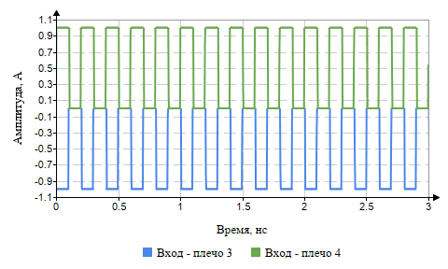
- Последовательность импульсов, генерируемых микросхемой AD9164.
На рис. 10 представлены результаты моделирования прохождения прямоугольных импульсов через противофазный шлейфный мост. На графике отображен сформированный синусоидальный сигнал с периодом 0,16 нс (соответствует заданной частоте 6 ГГц). Анализ выходного сигнала выявил наличие шумовой составляющей и паразитных колебаний на высших гармониках.
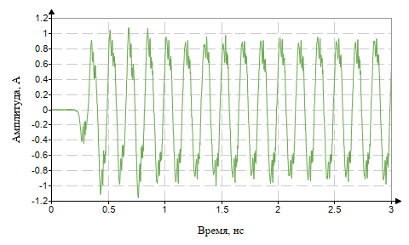
- Сформированный сигнал на выходе шлейфного моста.
Для эффективного подавления высших гармоник в устройстве требуется внедрение фильтра нижних частот (ФНЧ) в его топологию. Хотя в данном исследовании не разрабатывалась электродинамическая модель ФНЧ, при моделировании была применена его математическая модель. На рис. 11 показаны результаты численного моделирования прохождения прямоугольных импульсов через систему, состоящую из противофазного шлейфного моста и математической модели ФНЧ. Исследование проводилось для частотного диапазона 5–7 ГГц с целью генерации синусоидальных сигналов на частотах 5, 6 и 7 ГГц. Различия амплитуд выходных сигналов на разных частотах обусловлены согласованием плеч устройства и неравномерностью коэффициентов передачи в рабочем диапазоне частот.
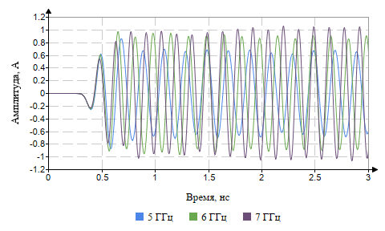
- Сформированные синусоидальные сигналы с отфильтрованными высшими гармониками.

Заключение
Результаты проведенного исследования демонстрируют возможность преобразования прямоугольных импульсов, генерируемых микросхемой AD9164, в синусоидальные сигналы посредством противофазного шлейфного моста. Установлены преимущества разработанного устройства по сравнению с известным трансформатором TCM1-63AX+. Перспективным направлением дальнейших исследований является модификация топологии устройства для расширения рабочего частотного диапазона в область более высоких частот.
В ходе дальнейших работ рассматривается вариант адаптации устройств к более высоким несущим частотам.

Список литературы
- Yu H., Yang G., Meng F. Analysis of measurement and application of digital to analog converters for software defined radio hybrid system //Mobile Networks and Applications. 2018. Т. 23. С. 686-695.
- Clara M. High-performance D/A-converters: Application to digital transceivers. Springer Science & Business Media, 2012. Т. 36.
- Дьяконов В. Сверхскоростные ЦАП фирмы Texas Instruments с частотой преобразования от 1 до 2, 4 Гвыб./c //Компоненты и технологии. 2013. №. 2. С. 46-54.
- Bechthum E., Radulov G., Briaire J., Geelen G., van Roermund A. A wideband RF mixing-DAC achieving IMD<-82 dBc up to 1.9 GHz //IEEE Journal of Solid-State Circuits. 2016. Т. 51. №. 6. С. 1374-1384.
- Bechthum E. , Radulov G., Briaire J., Geelen G., van Roermund A.. A novel output transformer based highly linear RF-DAC architecture //2013 European Conference on Circuit Theory and Design (ECCTD). IEEE, 2013. С. 1-4.
- Pilard R. et al. First K-band capable 12-bit 6 GSps Digital to Analogue Converter //2018 13th European Microwave Integrated Circuits Conference (EuMIC). IEEE, 2018. С. 198-201.
- Raicu D. Design of planar, single-layer microwave baluns //1998 IEEE MTT-S International Microwave Symposium Digest (Cat. No. 98CH36192). IEEE, 1998. Т. 2. С. 801-804.
- Bakalski W. et al. Lumped and distributed lattice-type LC-baluns //2002 IEEE MTT-S International Microwave Symposium Digest (Cat. No. 02CH37278). IEEE, 2002. Т. 1. С. 209-212.
- Mohammed Y. Design and Implementation of an Innovative Balun Configuration for Planar Antenna Use //International Journal of Engineering Research. 2024. Т. 3. №. 1. С. 1-12.
- Воскресенский Д.И. (ред.) Проектирование фазированных антенных решеток. Изд. 4-е, перераб. и доп. М.: Радиотехника, 2012.
- Банков С.Е., Курушин А.А. Электродинамика для пользователей САПР СВЧ. Учебник. М.: Слон-Пресс, 2017, 316 с.

